1分钟解读霍尔流量计

霍尔流量计是一种基于位移传感的，然而流体推动叶轮旋转，带动螺杆旋转，产生磁系统上下移动，流速大则位移量大。用霍尔流量计检出位移而获得流速和流量。

霍尔流量计在当今日常生活中，使用流量计的范围越发广泛，例如，应用于公共自来水龙头，饮水机、咖啡机、冲奶机等等，流量能够实时统计。下面介绍一下能点科技的霍尔流量计。

EPT霍尔流量计的特点 ：
l、体积小、重量轻、自身可四方组装，安装方便
2、可感知移动水箱内的液位高度
3、流量精度高

额定电压： | DC5~18V
额定电流： | ＜10mA
流量范围： | 0.075~0.65L/min
检测精度： | ±2.5%
温度范围： | -10°~+85°

霍尔流量计的精度相对较低，可满足一般需要，例如在使用饮水机的过程中，只需要精确到０．０５Ｌ即可，在价格上，霍尔流量计却有极大的优势，可满足超声波流量计的传感器，价格至少要在１０００元以上，霍尔传感器的成本底于超声波流量计的上百倍，使用这种传感器，可使整个流量计的成本大大降低，一般超声波的流量计。

基于霍尔效应的流量计只能精确到０．０１Ｌ，而精度不如高精度的超声波流量计。误差在１５ｍｌ以下，生活中这个数量级的误差不会对于使用造成影响，相对于超声波的流量计，霍尔流量计的成本大大降低，只有超声波流量计成本的１／３０，相对很低的价格，像这种流量计被更多的产品所使用，增加这种新型流量计市场空间，使的应用范围更加广泛，因此更多的把这种流量计用到生活中。

霍尔流量计外观：
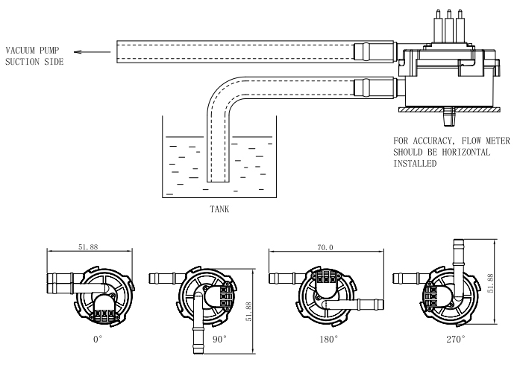
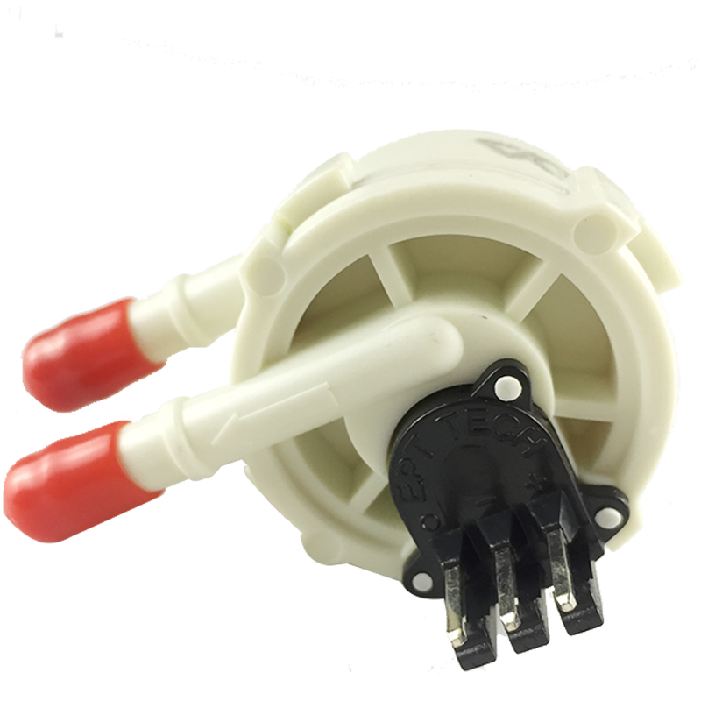
（图片来源深圳市能点科技有限公司）

